Date due : lundi 7 janvier Nom :___________________

Pré-examen sur les cellules, la génétique, l’écologie et la météo

Corrige la phrase pour la rendre vraie en changeant 1 ou 2 mots
Complète chaque phrase.
1. Les cellules somatiques contiennent deux fois plus de chromosomes que
2. Les gonades sont produits par l’union d’un spermatozoïde et
3. La mitose peut produire
4. Les cellules sexuelles sont formées pendant
5. Il y a deux divisions cellulaires au cours de
6. Quatre nouvelles cellules sont formées à partir de chaque cellule initiale dans
7. Le terme diploïde signifie que la cellule possèdent seulement une série de
8. Si une cellule qui possède 24 chromosomes subit une méiose, chaque nouvelle cellule aura _____ chromosomes
9. Les cellules de la peau se reproduisent par
----------------------------------------------------------------------------------------------------------
- Explique la différence entre les cellules diploïdes et haploïdes et donne un exemple pour chacun des types de cellule.

- Explique le phénomène du cancer en parlant de la division cellulaire.

- Explique les différences entre les cellules produites par la mitose et la méiose.
(5 idées)

- Explique pourquoi la photosynthèse est importante pour les plantes?

- Complète les phrases suivantes en utilisant le vocabulaire dans le rectangle.
Les mots peuvent être utilisés seulement une fois ou pas du tout.
réplication centromère diploïde enjambement
24 48 haploïde fécondation
sexuée asexuée ovaire chromosome
A D N 23 46 gène

a. ______________________ est le point auquel les fibres fusoriales s’attachent dans un chromosome.
b. Les cellules somatiques humaines ont _______ chromosomes.
c. Les cellules sexuelles humaines ont ________ chromosomes.
d. L’organe dans lequel les ovules sont produits est __________________.
e. Dans la reproduction _________________, le nouvel organisme est génétiquement identique à sa mère.
f. L’étape où le noyau fait une copie de sa chromatine s’appelle _________________.
g. ___________________ est la molécule qui détermine les caractéristiques héréditaires d’un organisme.
h.___________________ est l’échange d’ADN entre des paires de chromosomes homologues pendant la méiose.

- Chaque cellule contient des petites structures qui s’appellent:

- Lequel des organites contient des chromosomes?

- Lequel des organites donne le support à la cellule?

- Lequel des organites organise et trie les protéines?

- Structure qui est impliquée lors de la division cellulaire. Les fibres fusoriales s’y attachent dans la cellule animale.

- Lequel des organites est composée de matériel clair et gélatineux?

- Lequel des organites contrôle le mouvement des substances à l’intérieur et à l’extérieur de la cellule?

- Lequel des organites est responsable de diriger les activités de la cellule?

- Lequel des organites contient de l’eau, des substances nutritives et des déchets?

- Quelles parties laissent entrer et sortir les substances du noyau? (2)

- Lequel des organites fabrique l’énergie nécessaire à la cellule?
- Lequel des organites produit la photosynthèse?

- A. Écris l’équation de la photosynthèse.

- Dans quel organite est-ce que ça se produit?

- La fonction du nucléole est de:

- Explique les 4 étapes de la mitose en détail. (description de ce qui se produit, schémas)

La prophase | La métaphase
Schéma  Description | Schéma  Description
L’anaphase | La télophase
Schéma  Description | Schéma  Description

- Place les trois étapes du cycle de la cellule, en ordre.
interphase, cytocinèse, mitose

- Dans laquelle des 3 étapes la réplication de l’ADN se produit-elle?

- Comment est-ce qu’une cellule de peau peut être si différente d’une cellule nerveuse sachant que toutes les cellules ont le même ADN?

- Nomme l’étape de la méïose qui est associée à chaque description. Inscris si c’est dans l’étape I ou II (ex : prophase I) ou parfois ça se produit dans les 2.
a. L’ensemble de chromosomes se regroupe mais il n’y a pas de temps de former un nucléole puisque la cellule est prête à se diviser en deux, ce qui se produit rapidement. _______________
b. Les chromosomes homologues sont alignés sur la ligne équatoriale. _______________.
c. Chaque chromatide se fait tirer vers des pôles opposés de la cellule par les fibres fusoriales qui se contractent et rapetissent. ______________________
d. Les chromosomes dédoublés sont alignés sur la ligne équatoriale. _________________
e. Les chromosomes se regroupent en équipe de 2, on les appelle chromosomes homologues. ______________________
f. Les chromosomes homologues sont séparés pendant que chaque chromosome se fait tirer vers des pôles opposés de la cellule par les fibres fusoriales qui se contractent et rapetissent. ______________________
g. Les fibres fusoriales s’attachent aux centromères. ______________________
h. Une membrane nucléaire se forme autour de chaque ensemble de chromatides pour former un nucléole. ______________________

- Un des côtés de la molécule d’ADN contient les bases AAT GCT CGT. Quelle serait la séquence des bases sur l’autre côté de la molécule d’ADN?

- On décrit l’ADN comme une échelle qui s’enroule sur elle-même.

  - Qu’est-ce qui compose les côtés de l’échelle (2)?

  - Si une des marches de base azotée est faite de guanine, quelle est l’autre partie?

  - Si une des marches de base azotée est faite de thymine, quelle est l’autre partie?

- Nomme 6 facteurs mutagènes.
- Voici les schémas des étapes de la méiose. Nomme-les et ajoute les caractéristiques.

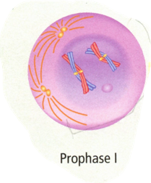 | 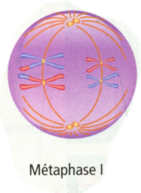
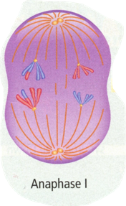 | 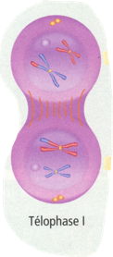
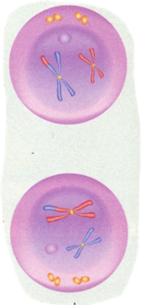
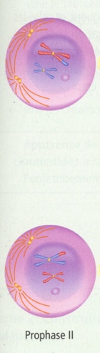 | 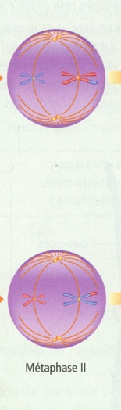
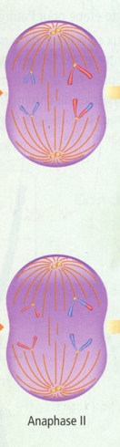 | 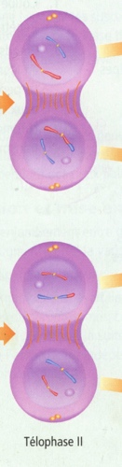
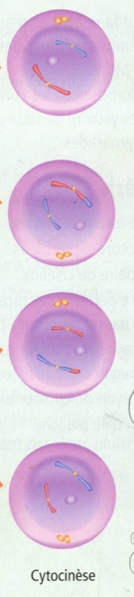

- À partir de la séquence normale d’ADN, GAA ACT CAT TAG, indique si les énoncés suivants représentent une substitution, une perte ou une addition de bases.

a) GAAACGCATTAG b) GAAAACTCATTAG

- L’immunité à la malaria est un exemple de mutation :

- La drépanocytose est un exemple de mutation :

- L’immunité au VIH est un exemple de mutation :

- Les tâches de rousseur et les grains de beauté sont des exemples de mutation :

- La thérapie qui remplace un gène muté avec une copie saine du gène se nomme :

- La thérapie qui masque une partie d’une séquence de gène pour effacer la maladie se nomme :

- Explique la thérapie cellulaire :

- A. Explique ce que veut dire caractère héréditaire relié au sexe.

- Qui transmet ce facteur?
- Donne deux exemples d’un caractère relié au sexe.

- Quelle est la différence entre une maladie chromosomique et une maladie génique?

- Shannon Ryan, la spécialiste en génétique nous a dit que certaines personnes naissent avec XXY. Peuvent-ils avoir une vie normale? Comment? Nomme au moins 1 désavantage pour eux.

- Shannon Ryan, la spécialiste en génétique nous a parlé de la drépanocytose. Rappelle-moi ce que c’est et nomme un avantage pour certaines personnes. Quelles personnes ont cet avantage?

- Nomme ce syndrome. Qu’est-ce qui est particulier pour cette personne?

- Nomme ce syndrome et identifie le sexe de la personne.

- Nomme ce syndrome et identifie le sexe de la personne.

- Qu’est-ce qui cause le syndrome d’Edwards?

- Pourquoi est-ce qu’il n’y a pas vraiment de maladie chromosomique avec les chromosomes 1 à 10? Qu’est-ce qui se passe avec l’embryon?

- Comment est-ce que les parents peuvent savoir si le fœtus a une maladie génétique ou chromosomique?
- Situation où la calvitie est un caractère récessif donc des cheveux normaux est dominant. X^{C} cheveux normaux. X^{c} calvitie

a) Fais un carré de Punnett pour Julien qui fait de calvitie et sa femme, Pierrette, qui est hétérozygote.

b) Quel est le pourcentage d’avoir un enfant avec de la calvitie?

c) Quel est le pourcentage d’avoir une fille avec les cheveux normaux?

d) Quel(s) est (sont) le(s) génotype(s) d’une femme qui ne fait pas de calvitie.

- Julie est hémophile. Dave ne l’est pas, son sang coagule bien. Quelle est la chance que leur petite fille soit hémophile? L’hémophilie est une caractéristique sur le chromosome X qui est récessive. Dessine un carré de Punnett pour appuyer ta réponse.

- La dystrophie de Duchesne est une maladie génétique qui est sur le chromosome X. À l’aide de carré de Punnett et de mots, explique la situation des Beaulieu où 1 enfant n’est pas atteint et les 2 autres le sont.

* Les exercices suivants ne sont pas reliés au chromosome X

- Un serpent hétérozygote brun est croisé avec un serpent homozygote vert.
Sachant que le trait dominant est brun.
  - Quel est l’allèle récessif?
  - Écris le génotype du serpent vert.
  - Fais le Carré de Punnett. Quelle est la chance d’avoir un bébé serpent vert?

- Un chien noir homozygote et une chienne blanche ont un bébé. Quel est le rapport phénotype pour la couleur de la fourrure de ce chiot si c’est de la dominance incomplète? Fais le carré de Punnett.

- Un cheval brun homozygote est croisé avec une femelle blanche. Fais le carré de Punnett sachant que le brun est le trait dominant.

  - Quel est le pourcentage d’avoir un bébé cheval brun si c’est une dominance complète?

  - Quel est le rapport génotype de la première génération?

  - Quel est le rapport génotype de la deuxième génération si tu mélanges 2 enfants de la première génération? Fais un nouveau carré de Punnett.

- Nomme un exemple de codominance chez l’être humain.

- Il y a une fleur rouge (RR) qui est croisée avec une fleur jaune (rr). Les fleurs de la génération F₁ sont oranges.

- Fais le Carré de Punnett pour la génération F₁ et la génération F₂ .

b) Quel est le génotype des fleurs de la génération F₁?

c) Écris le rapport phénotype pour la génération F_{2.}
- Une famille a deux oiseaux. La femelle est bleu pâle homozygote et le mâle est un noir brillant homozygote. Leur progéniture est d’un bleu foncé éclatant.

  - Est-ce une dominance complète ou incomplète?

  - Dessine un carré de Punnett et détermine le génotype et le phénotype des progénitures.

  - Si les deux oiseaux bleu foncé se reproduisent ensemble, quel est le pourcentage probable d’être bleu pâle? Dessine un carré de Punnett.

  - Écris le rapport phénotype de la génération F₂ déterminée dans la question précédente.

- Nomme 3 grandes cultures qui sont produites au Canada qui sont modifiés génétiquement.

- Nomme 5 pays qui utilisent beaucoup les OGM.

- Nomme 3 avantages des OGM.

- Nomme 3 inconvénients des OGM.

- Nomme au moins 2 inquiétudes avec les saumons AquaAdvantage?

- Pourquoi est-ce que les poissons du lac Victoria ont des bouches différentes?

Comment se nomme ce phénomène?

- On dit que l’épilobe est une espèce indigène. C’est quoi une espèce indigène?

- On sait que le mélilot blanc est une espèce envahissante. Nomme 3 caractéristiques d’une espèce envahissante.

- Décris une succession primaire.

- A) Quel type de succession se produit après le retrait d’un glacier?

B) Nomme l’espèce pionnière qui sera la première à apparaitre. Pourquoi?

C) Quel type de succession se produit après une coupe à blanc (quand on coupe tous les arbres) dans la forêt?

D) Quel type de succession se produit après un feu de forêt?

E) Quelle est l’espèce pionnière après un feu de forêt?

- Le stress influence le fonctionnement de notre cerveau. Quelles sont les 4 lettres utilisées pour reconnaitre le stress et mieux le gérer pour que notre cerveau soit plus fonctionnel et pour éviter qu’il gèle? Écris les 4 lettres et leur signification.

- Nomme les 3 façons de faire circuler la chaleur.

- Explique l’effet de serre. Tu peux faire un dessin.

- Explique l’effet du Gulf Stream sur le climat en Europe.

- Comment est-ce que les changements climatiques risquent de changer le Gulf Stream, quels seront les impacts sur l’Europe?

- Explique l’effet albedo.

- Qu’est-ce qui a le plus grand albedo : la neige fraiche ou une roche?

- Quelle est la pression atmosphérique normale?

- Tu regardes la pression atmosphérique sur un baromètre, ça dit 102 kPa. Est-ce que le ciel est clair ou ennuagé? Comment le sais-tu?

- On annonce un système de basse pression, qu’est-ce que ça veut dire pour la météo des prochains jours?

- La fin du mois de novembre et le début décembre ont été secs, pas vraiment de précipitations. Pour avoir de la neige à Whitehorse, d’où viennent habituellement les vents?

- Pendant les vacances, observe les prévisions météorologiques, la pression atmosphérique et les vents. Enregistre données et indique les changements de systèmes sur le calendrier.

